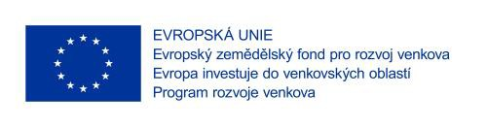

KRYCÍ LIST NABÍDKY

Název zakázky: Opravna zemědělské techniky

Zadavatel:
Název/obchodní jméno: | Pod Silným s.r.o.
Adresa sídla: | Rovný 52, 582 63 Slavíkov
IČ: | 28632800
DIČ:
Právní forma: | Společnost s ručením omezeným
Statutární zástupce: | Ing. Tomáš Kopa, Ph.D.
Kontaktní osoba zadavatele: Ing. Tomáš Kopa, Ph.D.
Tel. kontakt (mobil): | 727 902 622
E-mail: | tomas.kopa@agrimachines.cz
Účastník výběrového řízení:
Název:
Sídlo/místo podnikání:
IČ:
DIČ:
Osoba oprávněná jednat za účastníka:
Telefon:
E-mail:

Nabídková cena v CZK:
Celkem bez DPH |  | …,… Kč
DPH |  | …,… Kč
CELKEM včetně DPH |  | …,… Kč

V ............................................. dne .......................

…………………………………………………………….
jméno a příjmení osoby oprávněné
jednat jménem či za účastníka
razítko a podpis

